Zahrádka
Kvak byl na zahrádce. Šel kolem Žbluňk.
„Kvaku, ty máš nádhernou zahrádku,“ řekl mu.
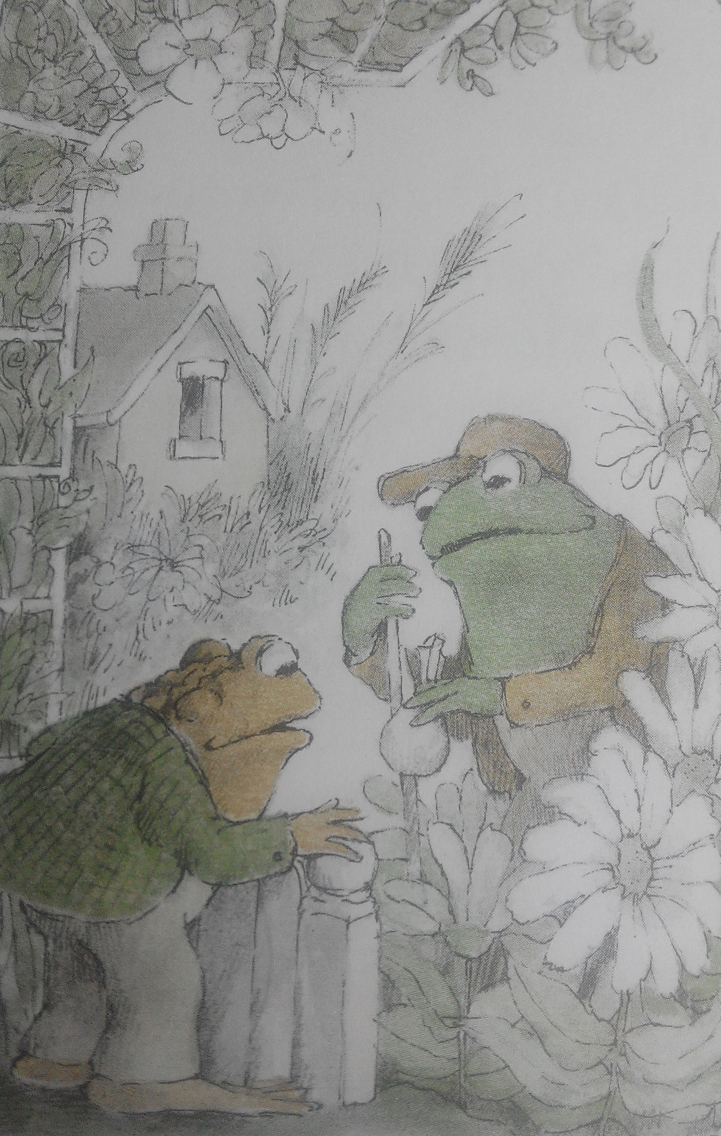
„Ano,“ souhlasil Kvak. „Je moc pěkná, ale byla to dřina.“
Pauza, otázka: Proč Kvak říká, že mít nádhernou zahrádku byla dřina?

„Já bych taky chtěl mít zahrádku,“ vzdychl si Žbluňk.
„Tady máš trochu květinových semínek. Zasij je do země a brzo budeš mít zahrádku.“
„Jak brzo?“ zeptal se Žbluňk.
„Dost brzo,“ odpověděl Kvak.
Žbluňk běžel domů. Zasil květinová semínka do země.
„A teď, semínka, začněte růst,“ nakazoval.
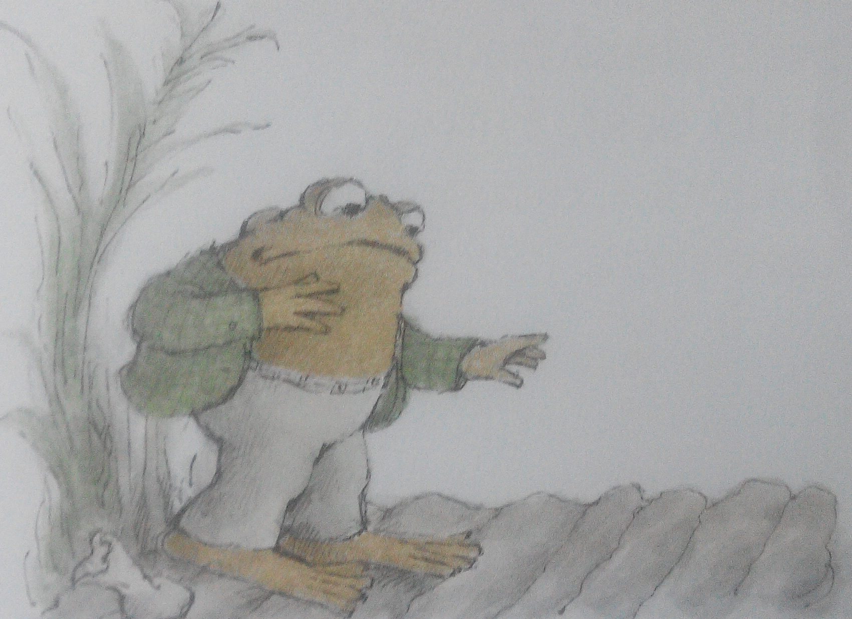
Pauza, otázka: Co myslíš, že se teď stane?
Žbluňk několikrát přešel sem a tam. Semínka růst nezačala. Žbluňk naklonil hlavu blíž k zemi a řekl nahlas:
„A teď, semínka, začněte růst!“ A znovu se podíval na zem. Ale semínka růst nezačala.
Žbluňk sklonil hlavu docela blízko k zemi a křikl:
„A TEĎ, SEMÍNKA, ZAČNĚTE RŮST!“
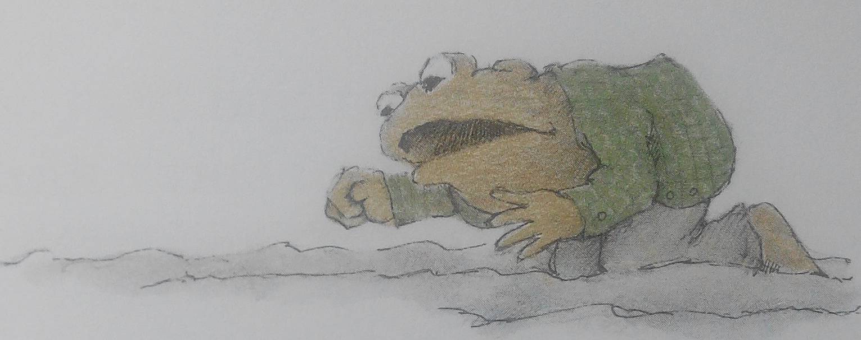
Po cestě přiběhl Kvak.
„Co je to tu za křik?“ zeptal se.
„Semínka mi nechtějí růst,“ stěžoval si Žbluňk.
„Protože moc křičíš,“ řekl Kvak. „Chudinky semínka se mojí růst.“
Moje semínka že se bojí růst?“ zeptal se Žbluňk.
„Ovšem,“ odpověděl Kvak. „Jan je nech pár dní na pokoji. Ať na ně svítí sluníčko. Ať na ně padá déšť. Potom ti semínka začnou brzo růst.“
Pauza, otázky: Myslíš, že dokáže Žbluňk čekat? Nebo ještě něco podnikne? Proč mu asi Kvak řekl, že semínka vyrostou brzo, když přece ví, že to nějakou dobu trvá?

Té noci se Žbluňk podíval z okna.
„A jéje,“ povzdychl si. „Moje semínka pořád ještě nezačala růst. To se jistě bojí tmy.“
„Žbluňk vyšel na zahrádku a přinesl si tam několik svíček.
„Přečtu semínkům nějakou pohádku,“ řekl si. „Pak se nebudou bát.“
Žbluňk přečetl semínkům dlouhou pohádku.
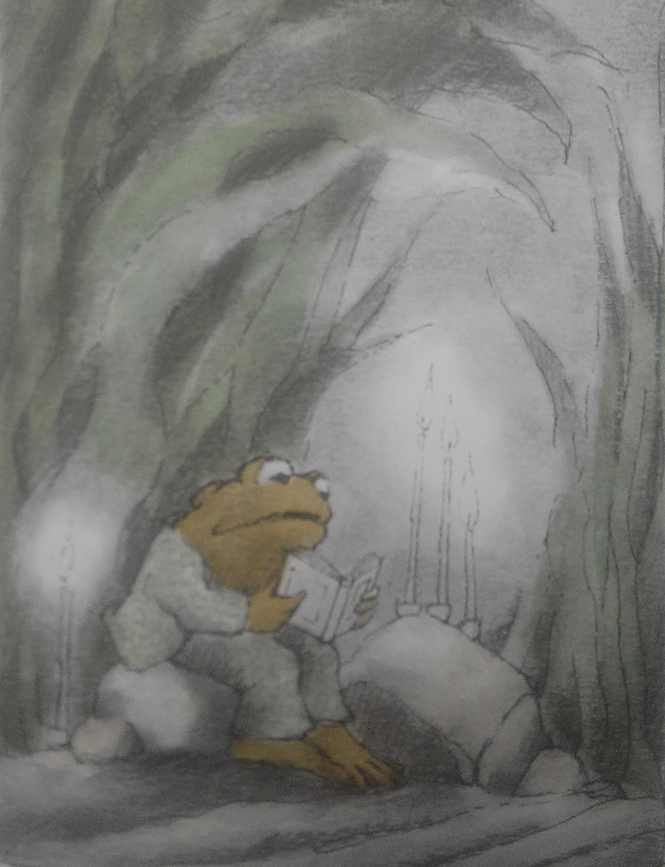
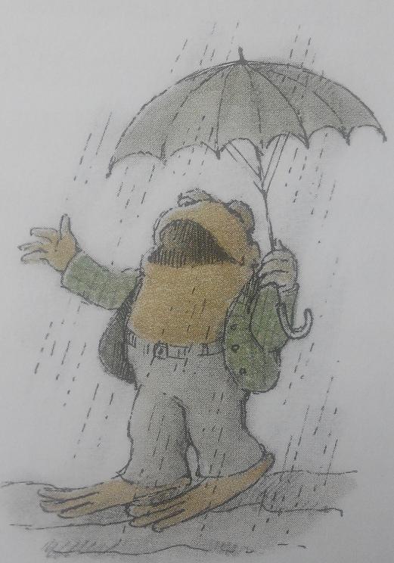
Celý příští den zpíval semínkům písničky.

Pauza, otázka: Myslíš, že tohle už pomůže a semínek se dočká?

A celý další den četl Žbluňk semínkům básně.
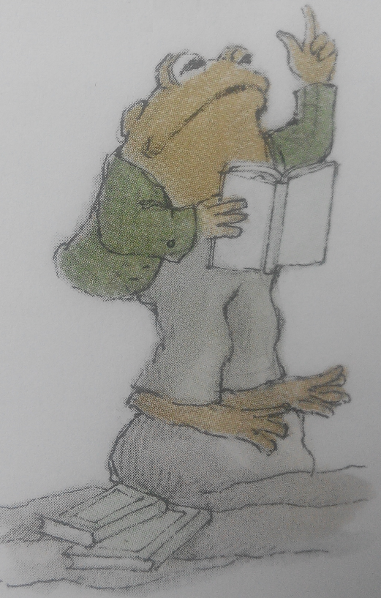

A celý další den hrál Žbluňk semínkům na housle.
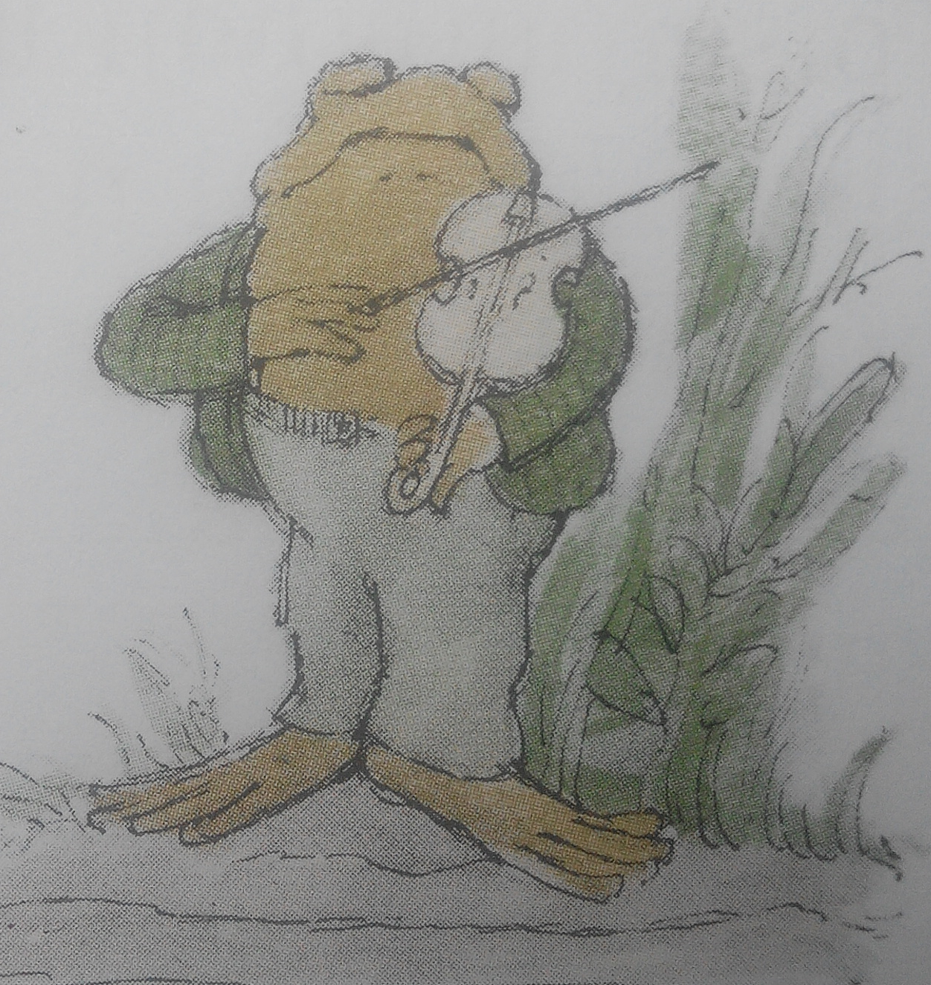
Žbluňk se podíval na zem. Semínka pořád ještě nezačala růst.
„Co mám dělat?“ vykřikl Žbluňk. „Tohle jsou určitě ta nejbláznivější semínka na světě!“
Pauza, otázka: Poradil bys mu něco? Myslíš, že se v příběhu ještě něco přihodí? Co by to mohlo být?

Potom už byl Žbluňk velmi unavený a usnul.
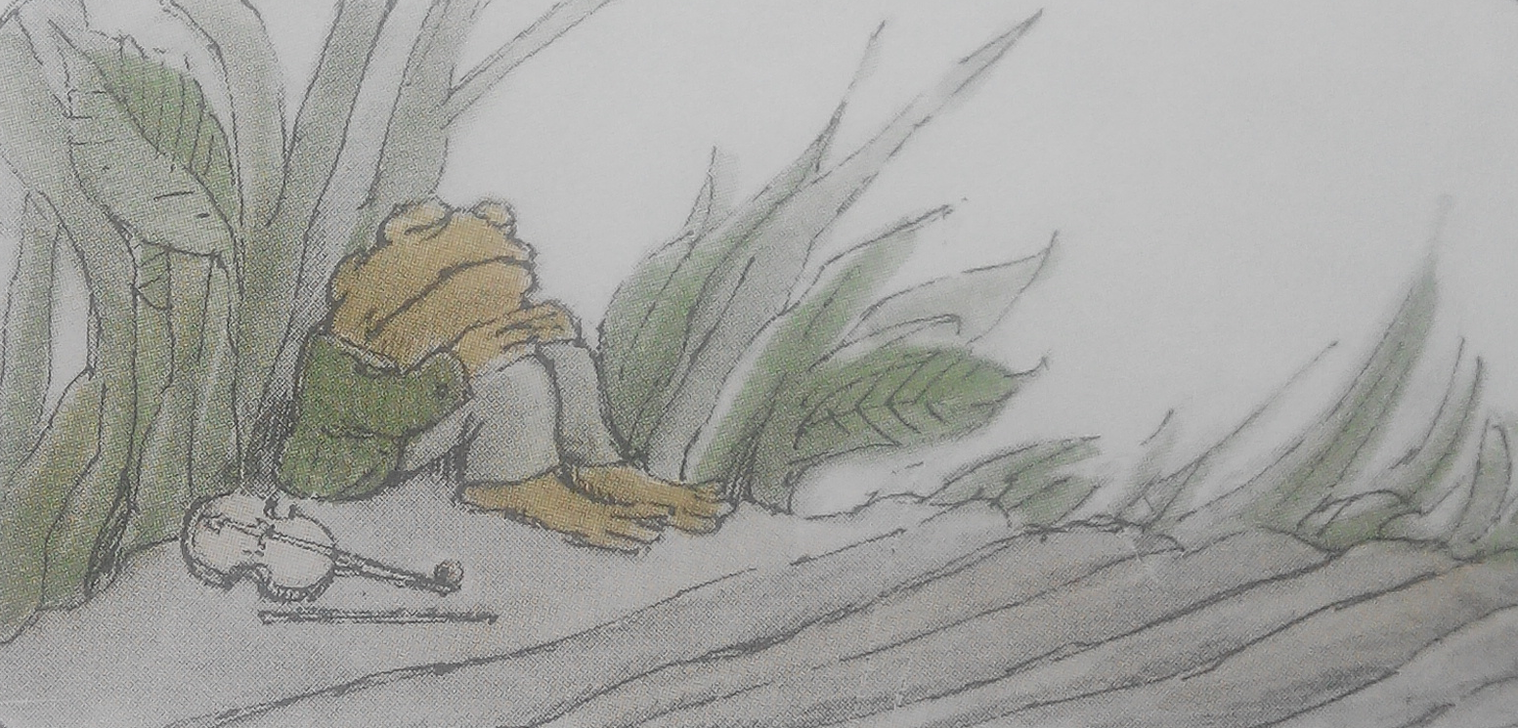

„Žbluňku, Žbluňku, probuď se,“ budil ho Kvak. „Podívej se na svou zahrádku!“
Žbluňk se podíval na zahrádku. Z půdy vyrůstaly malé zelené rostlinky.
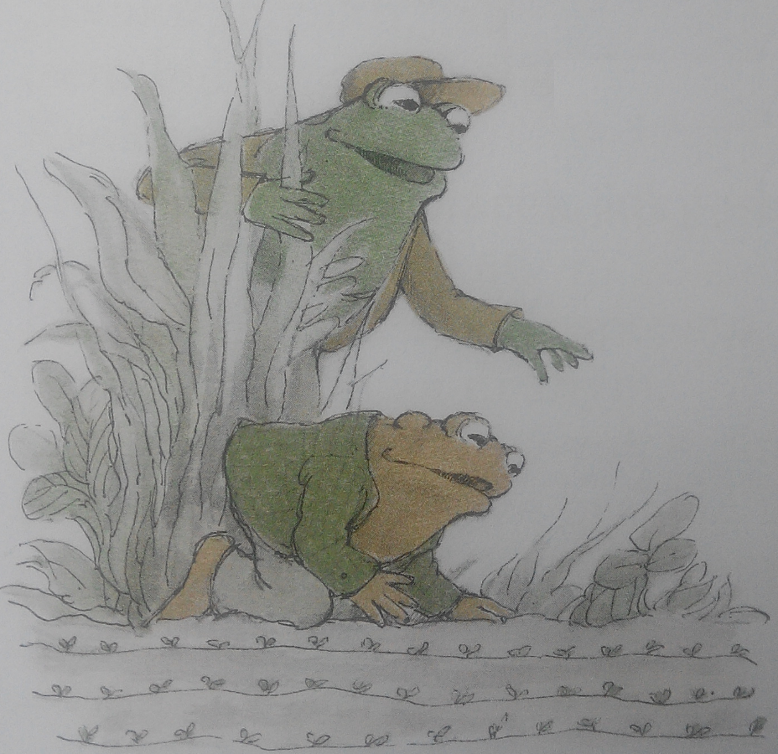
„Konečně se moje semínka přestala bát růst!“ radoval se Žbluňk.
„A teď budeš mít tak pěknou zahrádku jako já,“ řekl Kvak.
„Ano,“ přikývl Žbluňk, „ale měl jsi pravdu, Kvaku. Byla to opravdu dřina.“

Po čtení: Taky máš pocit, že to byla dřina? Co tobě připadá jako dřina?
Na co ses dlouho těšil/-la a měl/-la jsi pocit, že to dlouho trvá?
Které věci nám jdou snadno, a na kterých se u nás doma nadřeme?

Zdroj: Arnold Lobel, Kvak a Žbluňk jsou kamarádi, Albatros 2012

Materiál připravily Květa Krüger a Kamila Bergmannová, 2020.

